Arbeitsplan NMS Kematen
Klasse: erste
Fach: Englisch
Schulwoche: 32 | 15.04. – 17.04. 2020

Aufgabenstellung: | Arbeitsmaterial | Erledigt am:
Arbeitsblatt: exercise 1 | Die Arbeitsblätter (2) findest du auf Seite 4 und Seite 5.
Arbeitsblatt exercise 2
Reading Comprehension: “At the restaurant”  Arbeitsblatt 1: Schreibe die Lebens-  mittel bzw. Getränke unter das passende Bild.  Arbeitsblatt 2: Lies dir die Menükarte  genau durch.  Löse die Verständnisfragen  zum Arbeitsblatt 2 | Die Arbeitsblätter (2) findest du auf Seite 2 und Seite 3.
Writing for your Portfolio:  Open your Student`s book on page 59, have a look at Jessica`s mind map and the text.  Then write a text about yourself  (60 – 80 words) and draw a picture of yourself. | Student`s book  Seite 6: Dort sollst du den Text schreiben.

Für die Fleißigen:
WIEDERHOLE
die WORD FILE WORDS + die MORE Words and Phrases der Units 8 & 9.

Überprüft und besprochen mit einem Erziehungsberechtigten:
Datum: __________________
Unterschrift des Erziehungsberechtigten: _______________________________________________

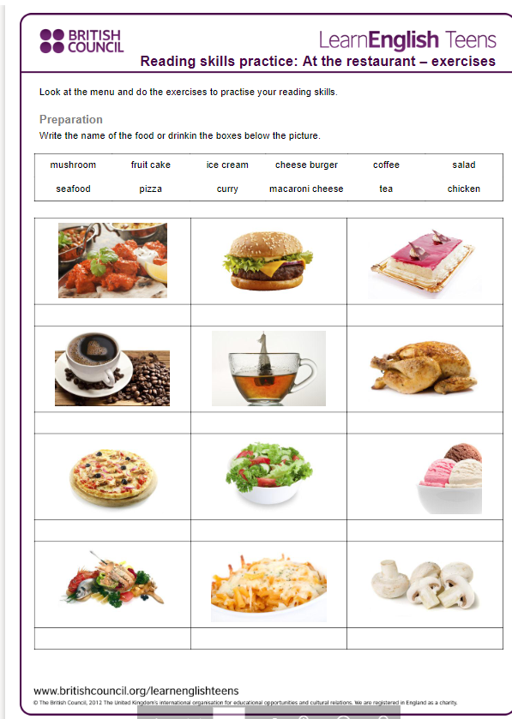

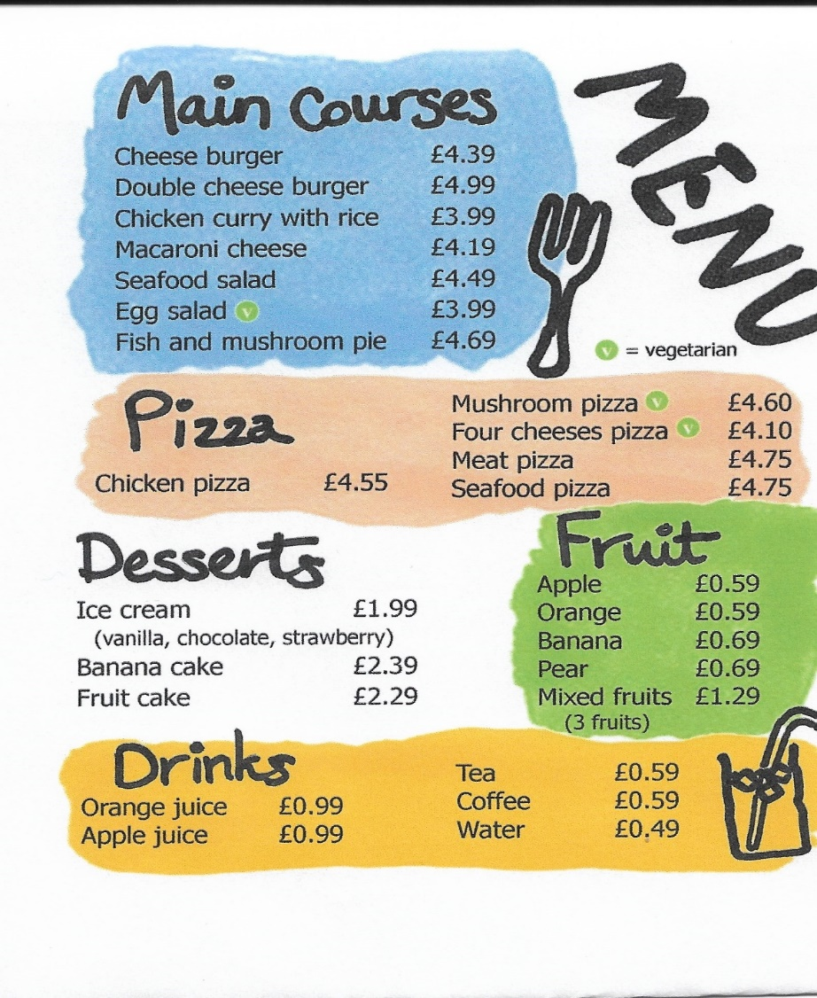

Circle true or false for these sentences.
- You can eat salad in this restaurant, | true | false
- This restaurant sells seafood. | true | false
- There are four different types of pizza. | true | false
- They don´t have desserts in the restaurant. | true | false
- The water is free in the restaurant. | true | false

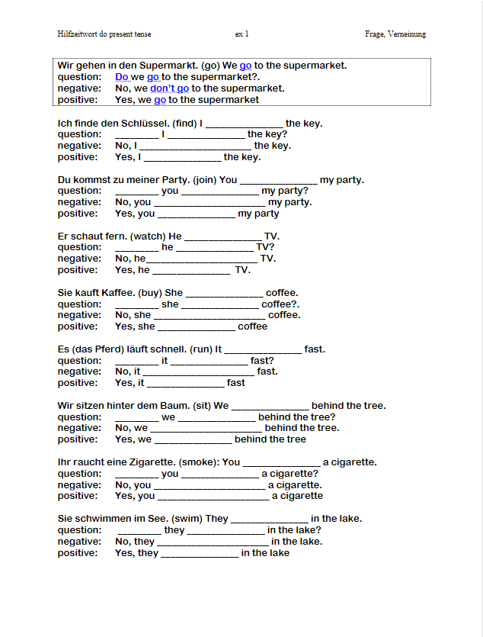

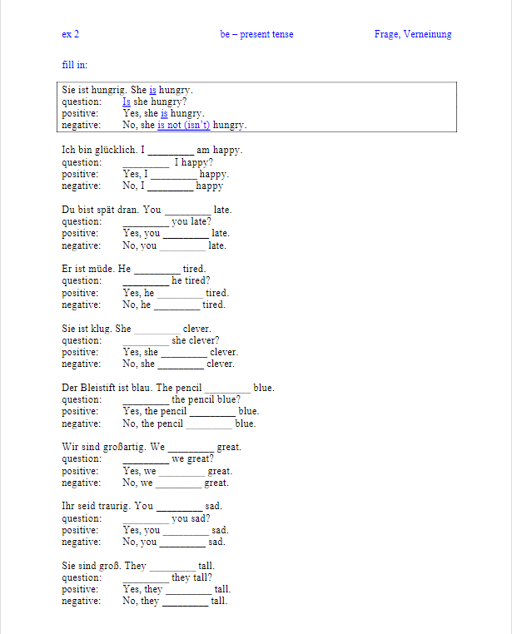

Write a text: ME AND MY CLOTHES

DRAW A PICTURE OF YOURSELF

